Министерство Высшего и среднего специального образования Республики Узбекистан

Ташкентский Архитектурно-Строительный Институт

Кафедра: «Городское строительство и хозяйство»

Реферат

на тему:

**Архитектура и градостроительство**

**Центральной Азии в XIV-XVII вв.**

**Ташкент 2010 г.**

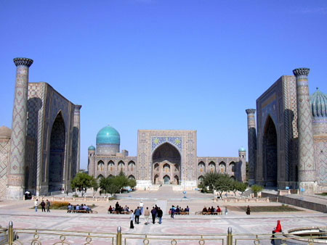

**Регистан**

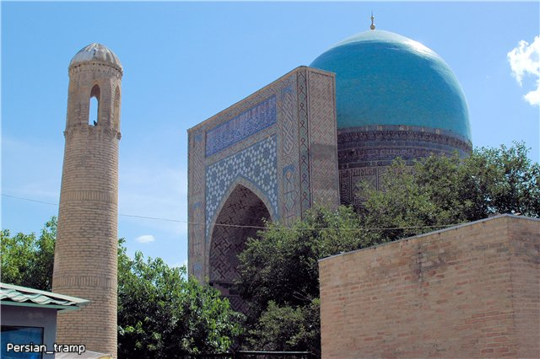

**Соборная мечеть Кок-Гумбаз (« Голубой купол»)**

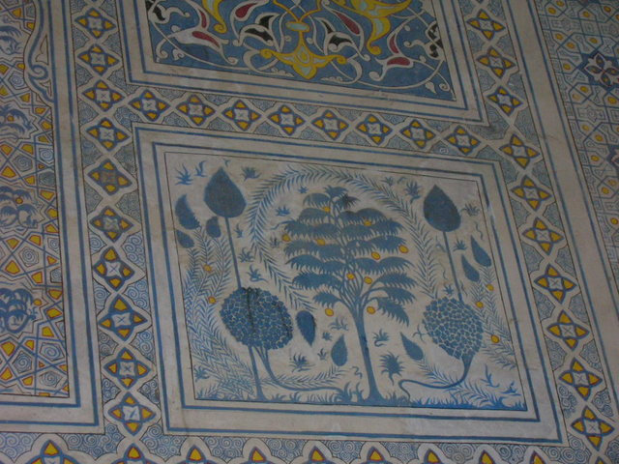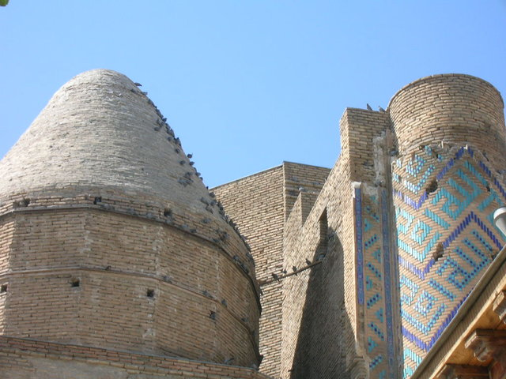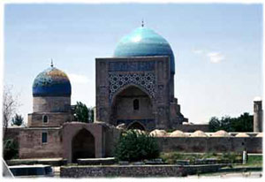

**Погребальный комплекс Дараут–Тиловат («Дом созерцания»)**

**Архитектура и градостроительство Центральной Азии в XIV-XVII веках**

В истории искусства всего мусульманского мира одну из ярчайших страниц вписало искусство Средней Азии. Архитектура в Узбекистане начала зарождаться во II тысячелетии до нашей эры, в эпоху бронзы. Расцвет градостроительства приходится, наконец, 14 - начало 15 вв. Дороги и центральные улицы выравнивались и совершенствовались, создавались самые разнообразные ансамбли площадей, улиц и древних захоронений. В период правления династии Тимуридов монументальная архитектура была в основном сосредоточена в Самарканде, Бухаре и Шахрисабзе. Сооружения этого периода отличаются своими величественными масштабами, дерзостью инженерных решений и пышностью украшений. Архитектура являлась сочетанием творческих сил мастеров из Средней Азии, а также Ирана, Азербайджана и Сирии. Разнообразие архитектурных стилей было заранее определено пересечениями караванных дорог, торговых путей, контактов между людьми в регионе и существованием Великого Шелкового пути - артерии международного общения.

Дошедшие до нашего времени монументальные здания Самарканда, воздвигнутые при Тимуре и его преемниках, принадлежат к знаменитым памятникам мировой архитектуры эпохи средневековья. Среди них комплекс усыпальниц, (мавзолеев) духовенства и знати Шах-и-Зинда 14— первая половина I5в. Расположенные по крутому спуску холма, мавзолеи представляют собой небольшие портально-купольные сооружения, близкие по характеру, но не повторяющие целиком один другого. Ансамбль создает возвышенный поэтический образ. Архитектурный декор здесь доведен до совершенства. Бесчисленными переливами сверкают поливные изразцы голубых куполов и порталов, покрытых разнообразным узором. Сочетание простых архитектурных форм с изощренной декоративной фантазией придает ансамблю Шах-и-Зинда неповторимое очарование. С 15 в. многоцветное декоративное убранство становится неотъемлемой частью зданий.

Гордостью Самарканда была соборная мечеть, предназначенная для тысячи молящихся и получившая в народе название Биби-Ханым. Ее строительство было начато в 1399 и закончено в 1404 г. В своем первоначальном облике она представляла сложный архитектурный ансамбль, включающий стройные минареты, портально-купольные здания, грандиозные входные порталы. Главным зданием ансамбля, противостоящим входу, была мечеть с огромной аркой, поддерживаемой восьмигранными минаретами и увенчанная бирюзовым, как бы сливающимся с небом куполом. Особой величественностью, гармоническим чувством пропорций отличался интерьер. Мечеть Биби-Ханым свидетельствует о смелости замысла и мастерстве создавших ее зодчих, она имела обширный двор 78 на 64 метра, обведенный галереями с 389-ю куполами и арками на мраморных колоннах.

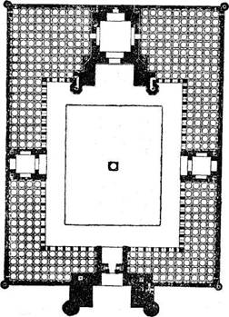

**Мечеть Биби-Ханым 1399-1404 гг.**

Торжественно монументальна усыпальница Тимуридов—Гур-Эмир в Самарканде была построена в 1403-1404 гг. по приказу Тимура. В этом здании господствуют простые архитектурные объемы: восьмигранник основание, цилиндрический барабан и огромный ребристый сине-голубой купол. Внутреннее убранство мавзолея чрезвычайно богато: стены облицованы мрамором, резным стуком, покрыты орнаментальными росписями, вокруг надгробий расположена ажурная мраморная ограда, резные деревянные двери отличаются тончайшей ювелирной работой. Строгой красотой выделяется надгробие Тимура из темно-зеленого нефрита.

В первой половине 15 в. застройка Самарканда, Бухары и других городов Средней Азии была продолжена внуком Тимура Улугбеком, который был выдающимся ученым-астрономом своего времени. На площади Регистан в Самарканде было воздвигнуто медресе Улугбека 1417—1420гг. Планировка медресе в значительной мере объяснялась замкнутым характером высшего мусульманского учебного заведения. Открытый прямоугольный двор окружен двухэтажными зданиями, где расположены кельи для учащихся. Они выходят во двор открытыми лоджиями. В середине каждой стены высятся четыре айвана, служившие местом для занятий. Медресе Улугбека отличается стройностью пропорции, единством архитектурных форм и изысканной красотой мозаик, сохранивших более чем за пять веков своего существования всю прелесть и свежесть чистых красок.

В Самарканде в 17 в. был создан знаменитый ансамбль площади Регистан. Величественный ансамбль господствует над низкой жилой застройкой окружающих улиц. Ансамбль состоит из трех медресе, расположенных симметрично на трех сторонах почти квадратной площади: с западной стороны находится медресе Улугбека, с востока и севера — медресе Шир-Дор и Тилля-Кари, сооруженные двумя столетиями позже. Каждое здание состоит из прямоугольного двора, по сторонам группируются в один-два этажа жилые помещения для учащихся и преподавателей. По основным осям размещаются айваны - открытые во двор зальные помещения.

Процесс урбанизации протекал на основе планомерного расселения людей, на основе их этнического, производственного, сословного происхождения и статуса. В центре Регистана, вокруг величественных духовно-просветительных учреждений – медресе, мечетей и хонакох селились семьи ученых и духовенства. За ними начинались кварталы ремесленников, далее торговцев и т.д. Характерно, что культурно-этническое и сословно-статусное расселение были характерны и для других крупных городов Центральной Азии таких как Бухара, Хива, Ташкента, Насаф и Кеш. Особенностью градостроительства древнего Самарканда является то, что сооружения этого древнего города отличаются художественно-монументальной росписью, сделанной из специального строительного материала, включая металл, стекло, терракоту, кость, дерево, драгоценные и полудрагоценные камни и многое другое. Шахрисабз был второй столицей государства Тимура, о котором он постоянно заботился, благоустраивал и украшал. Великий Бабур – потомок Амира Тимура, основатель династии Бабуридов, писал: "...Так как Кеш был местом рождения Тимурбека, он приложил много старания и забот, чтобы превратить город в "подножье трона" (резиденцию государства)". Наглядное свидетельство этому огромный дворец Ак-Сарай, равному которому не было в то время. Ак-Сарай до сих пор остается непревзойденным шедевром орнаментальной мозаики. На вершине портала Ак-Сарая огромными буквами была выполнена надпись: "Если ты сомневаешься в силе нашего чудодеяния – взгляни на наши постройки!" Одним из чудес дворца был устроенный на крыше хауз, с которого стекал живописный каскад струй. Вода в хауз поступала по свинцовому желобу с горного перевала Тахтакарача. Арка входного портала Ак-Сарая, рухнувшая лет 200 назад, была крупнейшей в Средней Азии. Пролет портала составлял 22,5 м. От этого величественного сооружения сохранились два разобщенных пилона. Высота этих пилонов даже в нынешнем разрушенном состоянии достигает 38 м. Мозаика филигранной работы, собранная в сложную цветовую гамму, поражает ярким затейливым орнаментом и росписями. Сохранившаяся до наших дней часть пилонов и монументальной арки, поражает размерами - высотой с 12 -этажный дом и шириной около 20 метров.

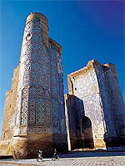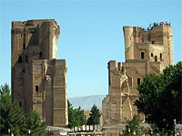

Значительно лучше сохранились памятники тимуридского времени в юго-западной части города. Преимущественно это остатки некогда грандиозного погребального комплекса. Мавзолей Дорус-Сиадот ("Дом потомков пророка"), где был похоронен любимый сын Амира Тимура Джахангир. Комплекс стал фамильной усыпальницей тимуридов. Вековые чинары зеленеют здесь и поныне, являясь священным символом Шахрисабза. Другой погребальный комплекс – Дараут-Тиловат ("Дом созерцания"). Два мавзолея – Хазрети шейх (Шамседдина Куляля) и Гумбези Сейидан, а также Соборная мечеть Кок-Гумбаз (" Голубой купол "). Была построена на фундаментах более раннего здания домонгольского времени с аналогичной планировкой. Расположенная на единой оси с мавзолеем Куляла она стала соборной мечетью города. К мечети когда-то примыкали летние галереи, от которых сохранились основания квадратных пилонов, поддерживающих арки. Надпись на портале свидетельствует о том, что мечеть возведена Улугбеком от имени своего отца Шахруха.

От величественного святилища сохранилось центральное купольное сооружение. Диаметр купола - 46 метров, это больше, чем диаметр купола в Биби-ханум. Квадратный зал увенчан сфероконическим куполом, опирающимся на шестнадцатигранник. В углах массивных стен встроены четыре винтовые лестницы. На части наружного купола прочитываются остатки коранических текстов, выложенных кирпичной мозаикой в майоликовом обрамлении.

С 16 века политическим и торговым центром Средней Азии стала Бухара. Обширное городское строительство сопровождалось созданием архитектурных ансамблей. В это время оформляется центр города: его ансамбль образуют медресе Мири-Араб и мечеть Калян с минаретом — башней, откуда глашатай призывал мусульман на молитву. Минарет Калян построен в виде круглоствольной кирпичной башни, сужающейся кверху; диаметр ее у основания - 9 метров, вверху - 6 метров, высота 46 метров. Внутри вокруг столба вьется кирпичная винтовая лестница, ведущая на площадку шестнадцатиарочной ротонды-фонаря, опирающегося на выступающие ряды кладки, оформленные в виде пышного сталактитового карниза - шарафа. Купольное помещение внутри фонаря окружено обходной галереей, в арках которой возглашали призыв на молитвы. Отсюда совершались и казни: последнюю жертву сбросили с минарета в 1884 году.

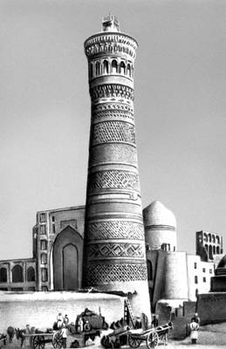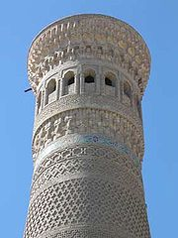

**Минарет Калян**

Особую выразительность придает Каляну декор: наружная поверхность ствола опоясана четырнадцатью поясами орнаментированных надписей, чередующихся с фигурными кирпичными кладками, выложенными неповторимыми рисунками. Во время Гражданской войны в 1920 г. ствол и верхушку минарета сильно повредило снарядами. В 1923 году были проведены реставрационные работы. Также возделываются различные типы сооружений, из которых значительное число принадлежало торговым и бытовым (крытые базары, караван-сараи, бани и т.д.). По сравнению с предыдущими столетиями объемы зданий становятся несколько меньше, упрощается декоративная отделка, хотя в облицовке зданий продолжают использоваться те же виды техники декорирования - глазурованный кирпич терракота, майолика и т.п. Развитие сводчато-купольных систем, которые получили идеальное выражение в тонких оболочках на прочной и красивой основе арок и нервюр в 16 в., достигло кульминации. В течение 17-18 вв. строительство продолжается, но оно в значительной мере теряет те высокие художественные и технические качества, которые характеризуют архитектуру предшествующих периодов.

**Список литературы**

архитектура самарканд бухара соборная мечеть

**1. «Популярная художественная энциклопедия». Издательство «Советская энциклопедия», Москва 1986 год.**

**2. www. Wikipedia.ru**